DIAGNÓSTICO

Descripción del problema público
La migración desde Jalisco al extranjero, principalmente hacia Estados Unidos de América (EE.UU) ha sido significativa a lo largo de los años. Según el Censo de Población y Vivienda 2020 del Instituto Nacional de Estadística y Geografía (INEGI), entre 2015 y 2020, alrededor de 60,587 personas originarias de Jalisco emigraron a otro país, y de cada 100 de ellas, 79 se dirigieron a ese país. Los datos también muestran que los migrantes en su gran mayoría completan el ciclo de migración (ida y retorno), aunque no siempre lo hacen de forma voluntaria, producto de las deportaciones y repatriaciones llevadas a cabo por los gobiernos de EE. UU., siendo nuestra población objetivo los Jaliscienses en retorno a su lugar de origen ,en situación de deportados o repatriados, así como personas jaliscienses fallecidas en el exterior y Niñas, Niños y Adolescentes jaliscienses repatriados, que han puesto en evidencia que entre esa gran ola de migrantes se incluye a cientos de jaliscienses.
Más de la mitad de la población jalisciense que emigró en el quinquenio 2015-2020 lo hizo por causas laborales y económicas (54.4%), 17% por motivos familiares, 13.6% por cuestiones personales y 11.9% por circunstancias de tipo educativo, según el Censo de Población y Vivienda 2020. La mayoría de los hombres tiene una edad mediana de 25 años (62.3%), mientras que las mujeres con la misma mediana representan un 37.7% del total, lo que demuestra una población joven en edad laboral que ha tenido la necesidad de buscar oportunidades en otro país, principalmente EE. UU.

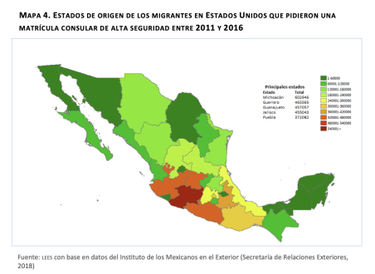

En cuanto a la distribución de los municipios de Jalisco conforme al grado de intensidad migratoria, 7 de ellos se ubicaron en el grado muy alto, 52 en alto, 34 en medio, 30 en bajo y 2 en muy bajo.
Destaca que los municipios con mayor intensidad migratoria en el estado son Cuautla, Ojuelos de Jalisco, Tizapán el Alto, Huejuquilla el Alto, Pihuamo, Jesús María y Atenguillo.
Por el contrario, los del nivel más bajo fueron Tlajomulco de Zúñiga y San Pedro Tlaquepaque.
En el nivel de alta intensidad migratoria, se enlistan los siguientes municipios: Huejúcar, Teocaltiche, San Martín Hidalgo, Degollado, Unión de Tula, Santa María de los Ángeles, Villa Hidalgo, San Sebastián del Oeste, Villa Corona, Ejutla, San Julián, Mixtlán, Valle de Juárez, Teuchitlán, San Diego de Alejandría, Villa Purificación, El Limón, San Martín de Bolaños, Ayutla, Guachinango, Cuquío, La Huerta, Tenamaxtlán, Jilotlán de los Dolores, Yahualica de González Gallo, Chimaltitán, Tomatlán, Ameca, Tototlán, Santa María del Oro, Totatiche, Concepción de Buenos Aires, Colotlán, Tonaya, Tuxcueca, Tolimán, Ixtlahuacán del Río, Cocula, Techaluta de Montenegro, Zapotlán del Rey, Juchitlán, Villa Guerrero, Teocuitatlán de Corona, San Juanito de Escobedo, Cañadas de Obregón, San Cristóbal de la Barranca, Chiquilistlán, Tecalitlán, Etzatlán, Mascota, Magdalena y Atoyac.
En el grado medio se clasificó a Quitupan, Encarnación de Díaz, San Miguel el Alto, Zapotlanejo, Acatlán de Juárez, Acatic, Ahualulco de Mercado, Jamay, Zapotitlán de Vadillo, Tuxcacuesco, La Manzanilla de la Paz, Tecolotlán, Atengo, Jalostotitlán, Zacoalco de Torres, Tala, El Grullo, Autlán de Navarro, Casimiro Castillo, Tamazula de Gordiano, Zapotiltic, Poncitlán, La Barca, Ayotlán, Hostotipaquillo, Mezquitic, San Gabriel, San Ignacio Cerro Gordo, Unión de San Antonio, Mazamitla, Chapala, Tapalpa, Lagos de Moreno y San Marcos.
Mientras que en el grado bajo de intensidad migratoria destacan los siguientes: San Juan de los Lagos, Mexticacán, Gómez Farías, Tequila, Amacueca, Cuautitlán de García Barragán, Tuxpan, El Arenal, Cabo Corrientes, Cihuatlán, Talpa de Allende, Amatitán, Jocotepec, Atotonilco el Alto, Atemajac de Brizuela, Tonila, Ocotlán, Juanacatlán, Arandas, Puerto Vallarta, Tepatitlán de Morelos, Zapopan, Sayula, Tonalá, Valle de Guadalupe, Bolaños, El Salto, Zapotlán el Grande, Guadalajara e Ixtlahuacán de los Membrillos.
Grado de Intensidad Migratoria México-Estados Unidos por municipio, Jalisco 2020.
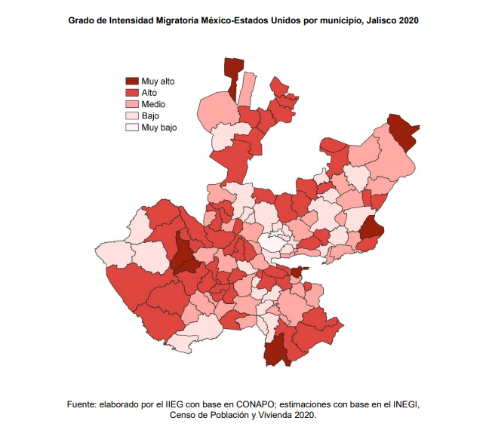

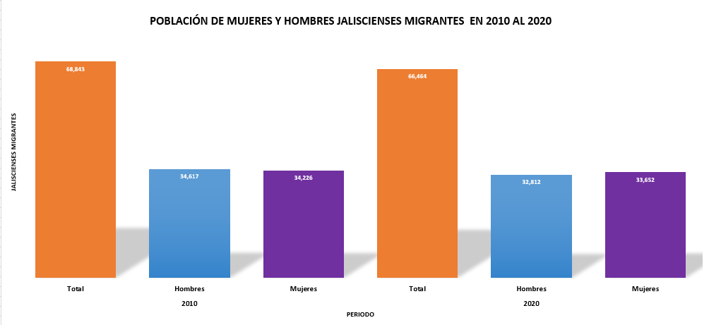
Tabla demográfica de migración de jaliscienses en el extranjero en la cual señala el periodo, género y cantidad de población.
https://www.inegi.org.mx/app/tabulados/interactivos/?pxq=Migracion_Migracion_03_793b2477-4037-43d4-9a60 - 90fb2592cdbc&idrt=130&opc=t

Además, según cifras del INEGI, se muestran en la gráfica la cantidad de población jalisciense migrante durante los años 2010 al 2020, la cual se encuentra segmentada por sexo. Para el caso de los hombres, al año 2020, las cifras disminuyeron de 34,617 a 32,812, en el caso de las mujeres las cifras fueron de 34,226 a 33,652.

Generalmente, las personas repatriadas, retornadas y deportadas no cuentan con un recurso para regresar a su lugar de origen, lo que propicia el riesgo de ser víctimas de violaciones a sus derechos humanos durante sus trayectos.
Según cifras de la Unidad de Política Migratoria, Registro e Identidad de Personas, de la Secretaría de Gobernación, en su Boletín Mensual de Estadísticas Migratorias 2024, en ese año se dieron 1,060 eventos de deportación o repatriación de personas mexicanas mayores de edad desde EE. UU. hacia Jalisco, donde 785 fueron hombres y 275 mujeres.
Finalmente, en lo que se refiere a las viviendas con personas nacidas en nuestro país, que en marzo de 2015 vivían en otro país y para marzo de 2020 residían en México, los municipios de Huejúcar (5.1%), San Julián (5.0%), Degollado (4.7%), Cuautla (4.6%), Jesús María (4.2%) y Tenamaxtlán (4.1%), presentaron los mayores porcentajes de viviendas con migrantes de retorno de Estados Unidos, con niveles que superan el 4%. En el caso de los municipios de San Pedro Tlaquepaque, El Salto e Ixtlahuacán de los Membrillos, mostraron las proporciones más bajas de migrantes de retorno de EE. UU., con apenas 0.3% de sus viviendas cada uno. Municipios con mayor y menor porcentaje de viviendas con migrantes de retorno de EE. UU., Jalisco 2020.

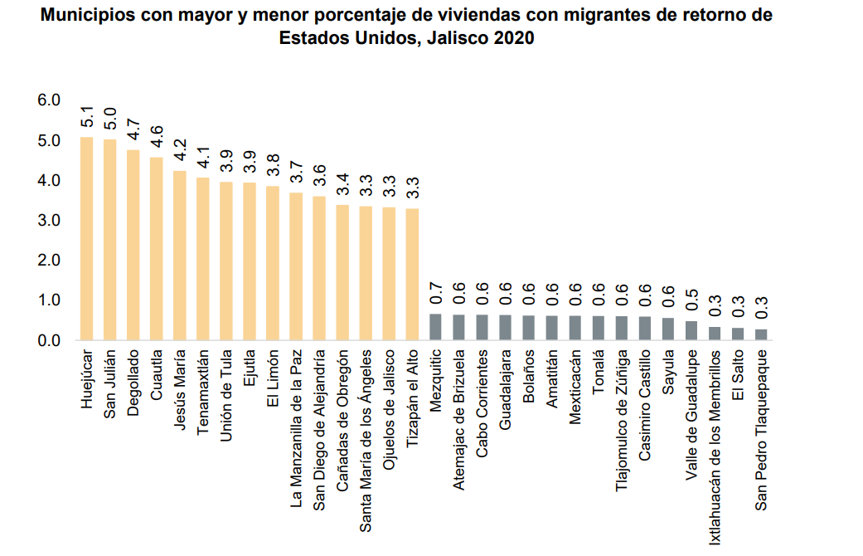
Fuente: Índice de Intensidad Migratoria en Jalisco 2020. Instituto de Información Estadística y Geografía de Jalisco.
https://iieg.gob.mx/ns/wp-content/uploads/2022/07/%C3%8DndiceIntensidadMigratoria2020.pdf

Los jaliscienses fallecidos en el extranjero son una realidad frecuente, a menudo por causas relacionadas con la migración.
Debe considerarse también a las familias de los jaliscienses fallecidos en el exterior, quienes generalmente no cuentan con un recurso suficiente para los trámites y gastos de traslados de los restos humanos y sus cenizas, así como servicios funerarios. En este sentido, la disposición final de dichos restos humanos y cenizas es un proceso que conlleva múltiples consideraciones tanto emocionales como financieras, especialmente en el contexto actual donde los costos funerarios han alcanzado niveles significativamente altos, tanto en el extranjero como a nivel nacional. En muchos casos, las familias se enfrentan a cargas económicas abrumadoras que pueden agravar aún más una situación ya de por sí dolorosa.
La falta de recursos económicos puede limitar las opciones disponibles para las familias, a menudo obligándolas a tomar decisiones difíciles y dolorosas en momentos de duelo.

Repatriación de cadáveres de personas Jaliscienses desde EE. UU. por sexo y año
2020 | hombre | Jalisco | 408 | 01/01/2020
2020 | mujer | Jalisco | 55 | 01/01/2020
2021 | hombre | Jalisco | 406 | 01/01/2021
2021 | mujer | Jalisco | 169 | 01/01/2021
2022 | hombre | Jalisco | 259 | 01/01/2022
2022 | mujer | Jalisco | 126 | 01/01/2022
2023 | hombre | Jalisco | 368 | 01/01/2023
2023 | mujer | Jalisco | 11 | 01/01/2023
2024 | hombre | Jalisco | 256 | 01/01/2024
2024 | mujer | Jalisco | 141 | 01/01/2024
2025 | hombre | Jalisco | 158 | 01/01/2025
2025 | mujer | Jalisco | 70 | 01/01/2025

Fuente: Repatriación de cadáveres de personas mexicanas por estado de origen, de EUA a México. Secretaría de Relaciones Exteriores.
https://www.datos.gob.mx/dataset/personas_mexicanas_fallecidas_extranjero_repatriacion_cadaveres

En el caso de Niñas, Niños y Adolescentes, existe de igual manera el fenómeno del retorno, con dos vertientes las cuáles pueden ser acompañados y no acompañados.

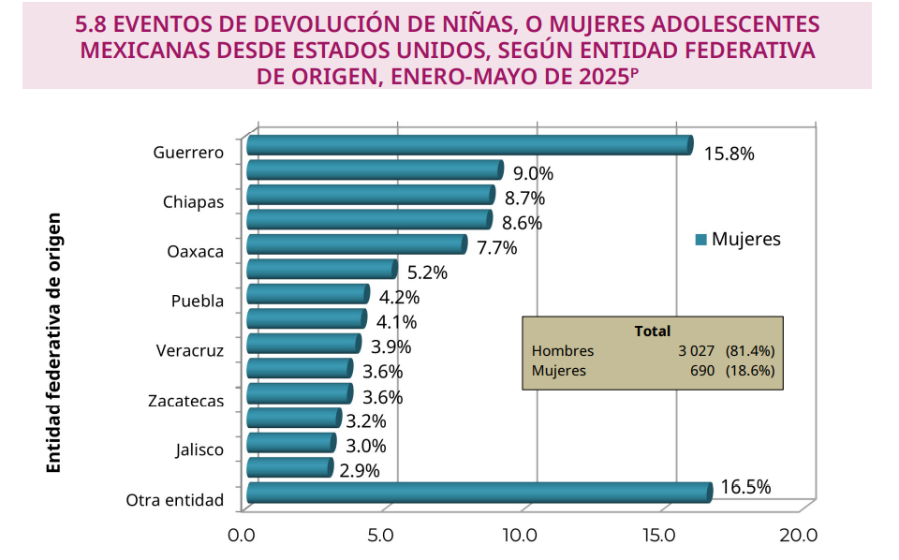
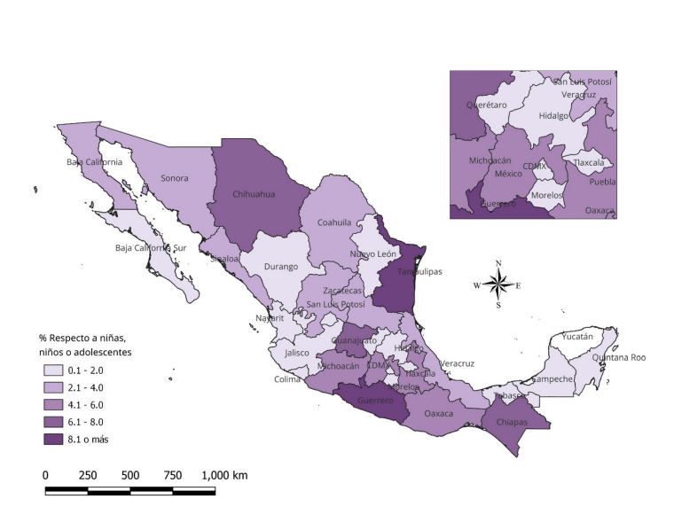
Fuente: Estadísticas Migratorias, Síntesis 2025, Secretaría de Gobernación.
http://www.politicamigratoria.gob.mx/work/models/PoliticaMigratoria/CEM/Estadisticas/Sintesis_Graficas/Sintesis_2025.pdf

ÁRBOL DE PROBLEMAS

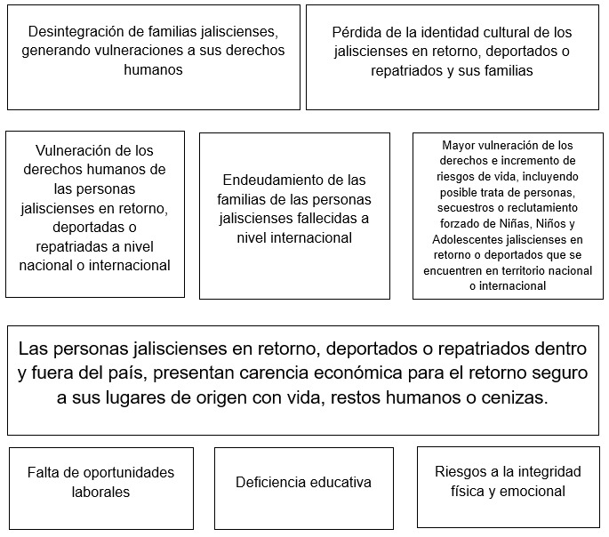

De esta manera, como parte de la agenda de atención a grupos prioritarios del Gobierno del Estado de Jalisco, el Programa comenzó su operación en el año 2020, como una medida de ayuda a personas jaliscienses migrantes que buscan regresar a sus comunidades de origen de una manera segura. Los resultados obtenidos por esta intervención se pueden encontrar en la siguiente tabla:

Año | Subsidios entregados | Presupuesto autorizado
2020 | 1 subsidio de repatriación de restos humanos y 4 ayudas de traslado de cenizas de personas jaliscienses fallecidas en el extranjero | Presupuesto anual:  $ 63,800  Presupuesto utilizado: $29,000
2021 | 3 subsidios de traslado de personas migrantes jaliscienses retornadas desde los estados fronterizos y 4 subsidios de traslado de restos humanos y cenizas | Presupuesto anual: $115,100  Presupuesto utilizado: $35,000
2022 | 1 subsidios de traslado de una persona migrante jalisciense retornada desde los estados fronterizos y 2 subsidio de traslado de restos humanos a sus comunidades de origen | Presupuesto anual: $118,100  Presupuesto utilizado:  $16,000
2023 | 5 ayudas de traslado de restos humanos a sus comunidades de origen | Presupuesto anual:  $118,100  Presupuesto utilizado: $32,500
2024 | No se operó el programa. | Presupuesto anual:  $118,100  Presupuesto utilizado:  $0
2025 | 4 ayudas de traslado de restos humanos a sus comunidades de origen | Presupuesto anual:  $118,100  Presupuesto utilizado: $75,242.40

